SE201 - Uvod u softversko inženjerstvo

Student: Ana Rodić 1565

Tekst zadatka:

Nacrtajte sequencijalni UML dijagram jedne video igrice. 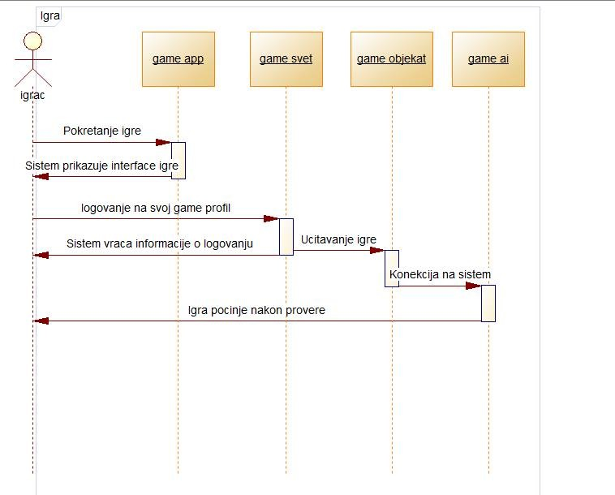Mogući akteri: Igrač, Game Aplikacija, Game Svet, Game objekat, Game ai.

Rešenje zadatka:

*Slika 1 - sekvencijalni dijagram video igrice*